*7 игр на воспитание творческого мышления*

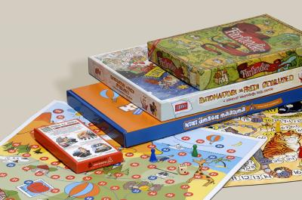

Одним из лучших способов воспитания творческого мышления вашего ребенка является постоянное участие и помощь в создании новых увлекательных и нестандартных игр. К счастью, некоторые из наиболее результативных и полезных игр еще и самые простые. Мы подскажем вам несколько незамысловатых игр, нацеленных на развитие творческого мышления вашего малыша.

1. Варим супер-суп

Разрешите вашему ребенку самому выбирать ингредиенты по всему дому. Это не обязательно стандартные игрушечные овощи - фрукты. Например, носки, скрученные в клубок, вполне могут быть картошкой. Ведро - чудо кастрюля. Пригласите кого-нибудь на банкет, например, бабушку или таких малышей. Дайте ребенку право выбора.  
Дополнительный бонус: Использование обычных предметов в необычных ситуациях и необычным способом помогает вашему ребенку развивать нестандартное мышление в стандартных ситуациях.

2. Забавные вопросы

Посмотрите на детское "Почему?" по другому и начните сами задавать ему вопросы. Например, при прогулке спросите, что по мнению малыша, ищет в траве собачка. Вы удивитесь, какие самые фантастические ответы рояться в голове у вашего малютки. На все вопросы у ребенка имеется несколько ответов. Да и вы сможете открыть для себя много нового и интресного.

3. Мы сами себе Рок - Звезды!

Больше нет кастрюль, сковородок, ложек и плошек. Теперь они стали барабанами, маракасами, тарелками и другими музыкальными инструментами. Дайте ребенку возможность придумать новое предназначение для обыденных кухонных принадлежностей. Играйте вместе с малышом. Покажите свою открытость по отношению к музыке и танцам без привязки к какому-либо стилю. К стати, некоторые кастрюли очень даже неплохо звучат.

4. Рассказываем сказки

Попробуйте изменить окончания в любимых и знакомых сказках и историях. Попросите малыша помочь вам. Так намного веселее и интереснее. Вы поощряете языковое развитие ребенка и помогаете ему научиться рассказывать истории по-своему. Не забудьте записывать все, что вы напридумывали - через несколько лет вам будет не менее интересно все это послушать, чем когда вы придумывали.

5. Облака - белогривые лошадки

Пока еще на улице тепло и можно улечься на полянке и смотреть на облака - не упустите возможность. Ведь они действительно разные и могут быть похожими на что угодно. Спросите своего ребенка, на что похожи проплывающие облака. Так вы увидите, что даже самые обычные вещи можно интерпретировать совсем необычно.

6. Устраивайте глупые конкурсы

Посоревнуйтесь с ребенком в том, кто нарисует самую странную кошку или кто придумает самый дурацкий танец в мире. Это не только стимулирует творческое мышление, но также покажет ребенку, что стремление к совершенству не всегда приводит к желаемой цели.

7. Сумасшедший модельер

Ну кто из нас не носил мамино платье одного цвета и ее же туфли совсем другого цвета? Или у вас нет ярких и нелепых аксессуаров, которые ни к какому наряду не подходят, но такие милые? Оденьтесь в одежду разных цветов радуги и станьте радугой! Или можно использовать только три цвета и быть светофором! Пересмотрите то, что находится у вас в шкафу и веселитесь от души! У творческого родителя и дети творческие и нестандартно мыслящие. Не будьте "серой массой".